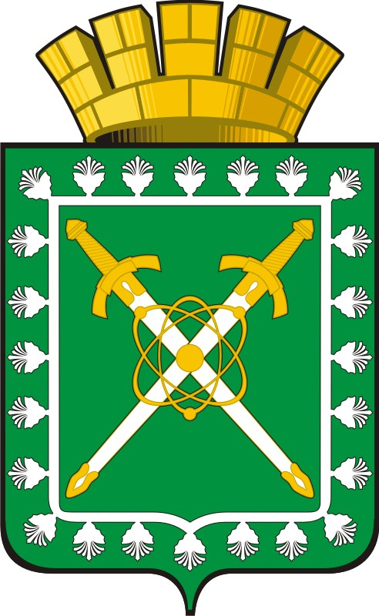

ДУМА ГОРОДСКОГО ОКРУГА «ГОРОД ЛЕСНОЙ»

Р Е Ш Е Н И Е

от 22.07.2015 г. № 387
г. Лесной

Об утверждении Положения о муниципальном казенном учреждении «Управление образования администрации городского округа «Город Лесной»

Во исполнение решений Думы городского округа «Город Лесной» от 20.08.2014 № 279 «Об утверждении структуры администрации городского округа «Город Лесной» и от 25.01.2012 № 556 «О создании отраслевых (функциональных) органов администрации городского округа «Город Лесной», руководствуясь Федеральным законом от 06.10.2003 г. № 131-ФЗ «Об общих принципах организации местного самоуправления в Российской Федерации», статьей 32 Устава городского округа «Город Лесной», принятого решением Думы городского округа «Город Лесной» от 24.08.2011 № 490,
Дума городского округа «Город Лесной»

РЕШИЛА:

- Утвердить Положение о муниципальном казенном учреждении «Управление образования администрации городского округа «Город Лесной» (прилагается).
- Признать утратившим силу:
2.1. Решение Думы городского округа «Город Лесной» от 28.03.2012 № 8 «Об утверждении Положения о муниципальном казенном учреждении «Управление образования администрации городского округа «Город Лесной»
2.2. Решение Думы городского округа «Город Лесной» от 21.12.2012 № 122 «О внесении изменений в Положение о муниципальном казенном учреждении «Управление образования администрации городского округа «Город Лесной».

Глава городского округа
«Город Лесной» В.В.Гришин

